《南亚》导学案
【学习目标】1、运用地图描述南亚的国家。
2、能说出南亚的气候特征，并会分析西南季风对农业的影响。
3.运用地图说明南亚的人口分布、工农业生产特点。
【学习重点】能说出南亚的气候特征，并会分析西南季风对农业的影响。
【学习难点】能说出南亚的气候特征，并会分析西南季风对农业的影响。〖知识链接〗（A）
【学习过程】
（一）主要国家和地区
1、看图2-9了解南亚的国家：
（1）南亚与我国陆地相邻的国家： 、 、 、
另外，在南亚地区还有两个岛国，我知道是： 、 。
（2）在图2-9上找到印度的首都、人口最多的城市加尔各答（麻纺织工业中心）、最大的海港孟买（棉纺织工业中心）、班加罗尔（电脑软件中心），做好标记并注意识记。
（你知道吗？长期以来，印度军队与武装分子在克什米尔地区频频发生冲突。据官方统计，在过去的20年中，冲突已造成4.7万余人死亡）
二、气候对农业的影响
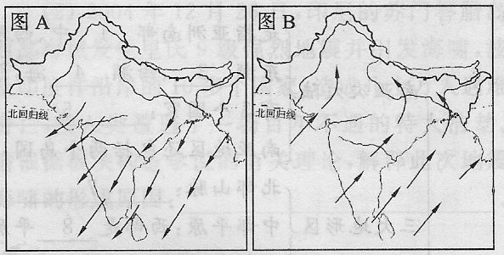
1、查阅相关资料，分析：
（1）南亚以 气候为主，最显著的特征是
（2）结合南亚的气候特点，想一想，南亚最容易发生的自然灾害是 ，最适合种植的农作物是 。
（3）读图2-14和2-15，南亚干季盛行 风，风来自 ，降水 （多或少）；湿季盛行 风，风来自 ，降水 （多或少）。
（4）你知道南亚旱涝灾害爆发的原因吗？

三、宗教：南亚是 、 的发源地。
四、人口与经济：
人口密集，印度是世界人口第 大国，南亚还有 和 人口也超1亿。
南亚各国都是 国家。 发展最快，其电脑软件产业占世界重要地位。
南亚大部分处于低纬，北部的喜马拉雅山脉阻挡了冷空气的南下，使得南亚比同纬度地
区气温偏 ，一年交替受 季风和东北季风的影响，热带季风气候显著。
为世界上降水最多的地方。原因是①西南季风的影响 ②山地迎风坡的影响。
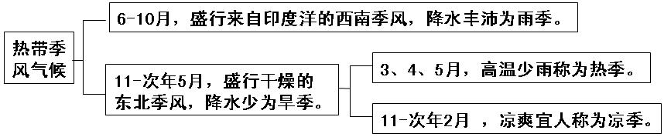
进退时间或早或晚和势力或强或弱，会引发南亚地区 灾害，对农业的影响很大。
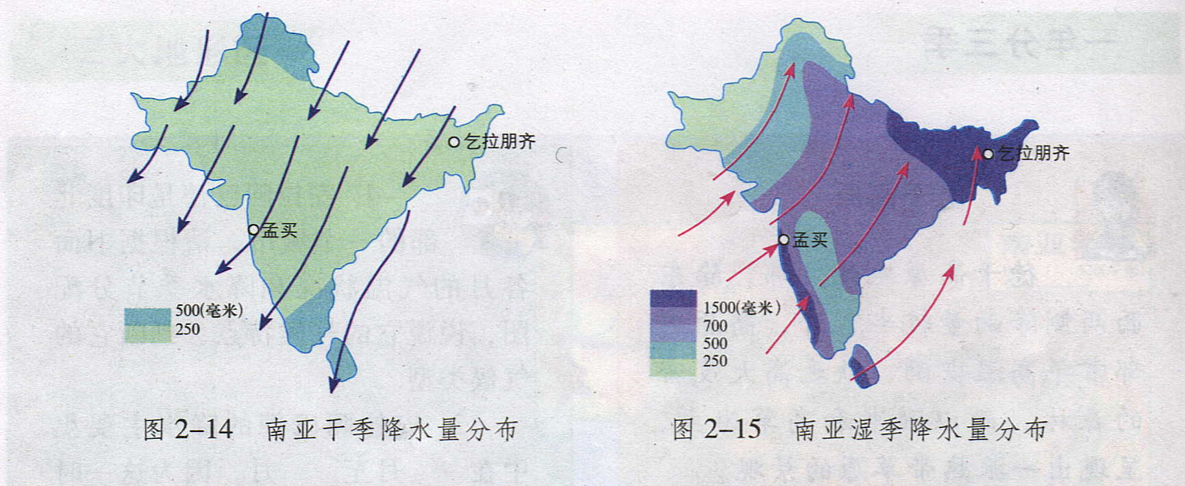
南亚的农业分布深受水资源分配的影响。
南亚的农业以 种植为主。
水稻――印度 部和西部沿海地区和孟加拉国西部；
小麦――西北部干旱少雨区；
黄麻―― 河下游地区； 棉花―― 高原西部地区。
印度的加尔各答是最大的麻纺织工业中心。
〖课堂小结〗

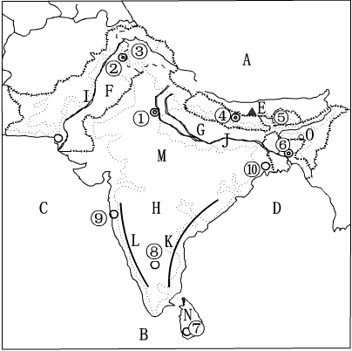
【课堂检测】
1、读南亚图完成：
（1）请填出图中相关地理事物：
国家A 、 M
河流I 、J
海洋B 、 C D
（2）南亚地区宗教盛行，发源于该地的宗教是 、
（3）南亚地形北部 ，中部平原，南部 。
（4）南亚最大的国家M，传统的的棉花纺织中心是⑨ ，钢铁和麻纺织工业中心是⑩ 。新兴的工业城市，有“印度硅谷”之称的是⑧ 。
（5）南亚的分布最广气候类型是 。
2、发源于南亚的宗教是 教和 教。
3、南亚主要粮食作物是（ ）
A、水稻、玉米 B、小麦、玉米
C水稻、小麦 D、棉花、茶叶
【课后反思】
收获
疑惑

